*Instituto Tecnológico de Costa Rica*

*Unidad de Computación*

*Desarrollo de Aplicaciones Móviles*

*“Investigación de Fragments”*

*Laurenth Chaves Méndez*

*Jonathan Rojas Vargas*

*Kevin Walsh Muñoz*

*Sede San Carlos*

*02/03/2016*



# 

# Fragments

Son considerados como porciones de interfaz de usuario, que puede añadirse o eliminarse de la interfaz de manera independiente al activity en el que se encuentre. Asimismo este fragmento puede reutilizarse en otras actividades.

Los Fragments, permiten dividir la interfaz, en varias porciones, de este modo se puede diseñar distintas configuraciones de pantalla, dependiendo de su tamaño y orientación.

**Tipos de Fragments**

Los Fragments se pueden dividir en dos grupos los estáticos y los dinámicos:

**Fragment Estático:** Los static fragment son aquellos que se utilizan cuando no es necesario cambiar el contenido que se va a mostrar en la aplicación, principalmente son listas en las que se muestran diferentes opciones. A continuación se muestra un ejemplo de este tipo de Fagment.

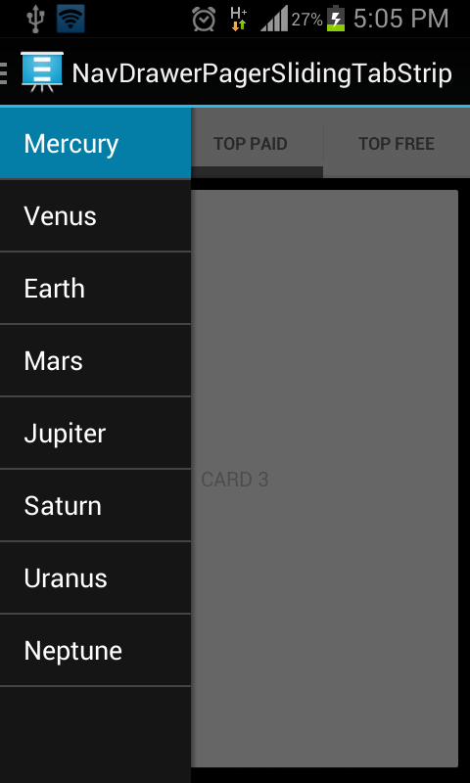

**Fragment Dinámico:** El fragment dinámico, se utiliza cuando el contenido que se va a mostrar puede cambiar en la pantalla. Por ejemplo si se quiere mostrar una serie de lugares de interés el fragment dinámico permite cambiar la imagen del lugar usando el mismo código. Como por ejemplo en la siguiente imagen.

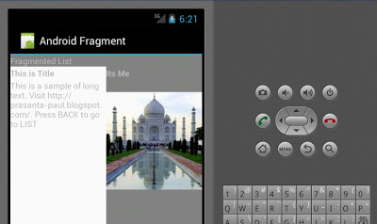

Existen algunas subclases que pueden extender de Fragment como por ejemplo:

* **DialogFragment:** El uso de esta clase es para crear cuadros de diálogo, ya que es una buena alternativa el uso de los métodos auxiliares de diálogo en la clase activity, porque se puede incorporar un dialogFragment en el posterior de pila de Fragment que gestiona la actividad, que permite al usuario volver a un Fragment despedido.
* **ListFragment:** Muestra una lista de artículos que son administrados por un adaptador (tales como SimpleCursorAdapter), semejante a ListActivity . Proporciona varios métodos para gestionar una vista de lista, como el onListItemClick () de devolución de llamada para manejar eventos de clic.
* **PreferenceFragment:** Muestra una jerarquía de preferencias de objetos como una lista, similar a PreferenceActivity . Esto es útil cuando se crea una actividad de "ajustes" para su aplicación**.**

# Bibliografía

Android, A. (2014). *Academia Android*. Obtenido de Fragments: http://academiaandroid.com/activity-y-fragments/

Developers, A. (2015). *Android Developers*. Obtenido de Android Developers: http://developer.android.com/intl/es/guide/components/fragments.html

Revelo, J. (s.f.). *Hermosa Programacion*. Obtenido de Fragmentos: http://www.hermosaprogramacion.com/2014/09/android-aplicaciones-fragmento/

*UMD*. (2014). Obtenido de UMD: https://www.cs.umd.edu/class/fall2011/cmsc436/CMSC436/Lectures_Labs_files/Fragments.pdf